Семьи могут одновременно подать два заявления - на получение сертификата и ежемесячную выплату из материнского капитала за второго ребенка

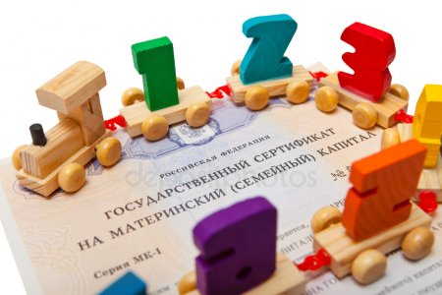
Воспользоваться правом на получение ежемесячной выплаты из средств материнского капитала могут семьи с низкими доходами, в которых второй ребенок рожден или усыновлен, начиная с 1 января 2018 года, и которые не использовали всю сумму капитала на основные направления программы. Те семьи, которые уже получили право на материнский (семейный) капитал, но еще не обратились за сертификатом, могут подать в ПФР или МФЦ сразу два заявления - на сам сертификат и ежемесячную выплату из его средств в размере прожиточного минимума для ребенка. Одновременно родители могут оформить ребенку СНИЛС, если ранее он еще не был получен.
Напомним, что на ежемесячную денежную выплату из материнского капитала могут претендовать семьи, в которых второй ребенок рожден (усыновлен), начиная с 1 января 2018 года и среднедушевой доход которых не превышает 1,5-кратную величину прожиточного минимума. При подсчете общего дохода семьи учитываются зарплаты, премии, пенсии, социальные пособия, стипендии, различного рода компенсации, алименты и другое. Все эти суммы должны быть подтверждены соответствующими документами, за исключением выплат, полученных от ПФР. Не учитываются суммы единовременной материальной помощи из федерального бюджета в связи чрезвычайными происшествиями, доходы от банковских депозитов и сдачи в аренду имущества.
Выплата из средств материнского капитала осуществляется в размере величины прожиточного минимума для ребенка, установленной в регионе. В Республике Татарстан это 8896,0 рублей. Средства перечисляются до достижения ребенком полутора лет, однако первый выплатной период рассчитан до исполнения ребенку 1 года. После этого, если семья решает и дальше получать средства, нужно вновь подать заявление и пакет документов.
Ежемесячная выплата не назначается, если ребенок, в связи с рождением которого возникло право на маткапитал, находится на полном государственном обеспечении, или если в отношении этого ребенка мама лишена родительских прав.
Подать заявление на установление ежемесячной выплаты можно в любое время в МФЦ или в Пенсионный фонд в течение полутора лет со дня рождения второго ребенка. Вместе с заявлением семья предоставляет только личные документы – справки с места работы, учебы детей, сведения из военкомата и так далее, а также согласие на обработку персональных данных. Все остальные сведения из органов соцзащиты, Фонда социального страхования, Центра занятости населения и других ведомств Пенсионный фонд запрашивает самостоятельно.
Подавать заявление о назначении ежемесячной выплаты из материнского капитала можно без наличия прописки (постоянной или временной) на территории региона - просто по месту фактического проживания. При этом, получатели выплат обязаны извещать об изменении своего места пребывания территориальные органы Пенсионного фонда Российской Федерации.
Размер материнского капитала в 2019 году составляет 453 026 рублей.

Получить дополнительные консультации можно по телефонам клиентской службы : 8(85556) 2-57-86, 074-11

